C-04 | CARNET OPÉRATIONNEL

SUPPORT APPRENANT
Maîtrise d'œuvre et suivi de travaux
Format — 210 minutes obligatoires | 6 leçons | 14 sujets | évaluation de 25 minutes déjà incluse

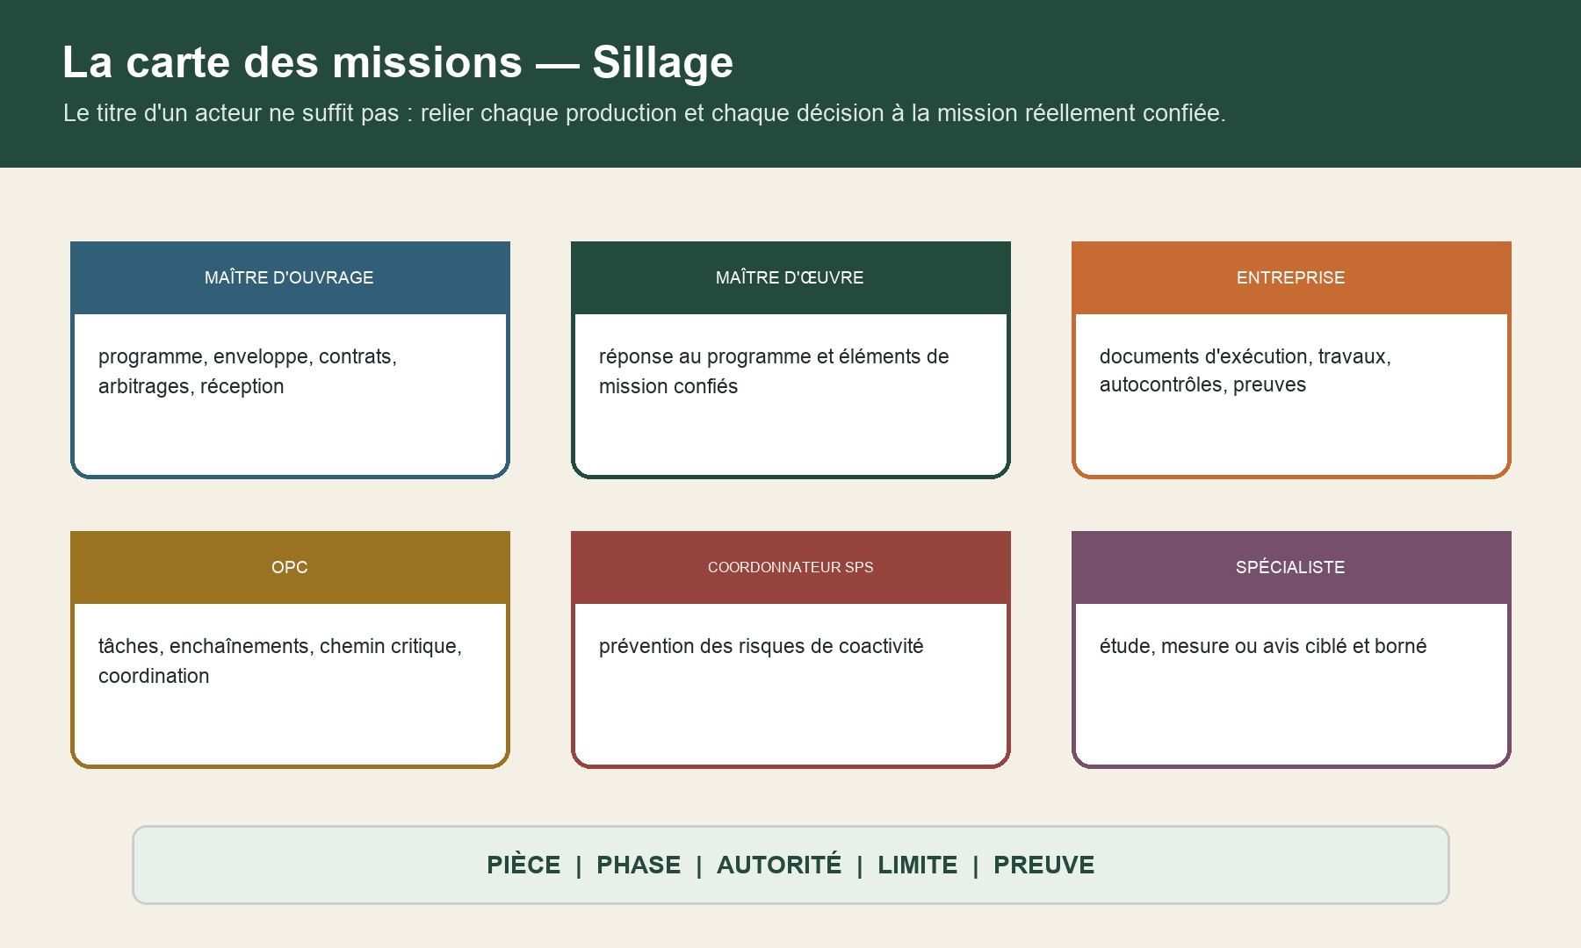
Six cartes distinctes : maître d'ouvrage pour programme, enveloppe, contrats, arbitrages et réception ; maître d'œuvre pour la réponse au programme et les éléments de mission confiés ; entreprise pour documents d'exécution, travaux, autocontrôles et preuves ; OPC pour tâches, enchaînements et coordination ; coordonnateur SPS pour la prévention de la coactivité ; spécialiste pour une étude, mesure ou avis ciblé. Chaque rôle doit être relié à une pièce, une phase, une autorité, une limite et une preuve.

Nommer la pièce, l'acteur, la décision, l'échéance et la preuve ; ne jamais déduire une autorité du seul titre professionnel.
Fil rouge synthétique — Sillage ne représente aucune collectivité, entreprise, adresse, marché, montant, ordre, visa ou ouvrage réel. Les pièces et événements sont fictifs.

1 — Distinguer programme, acteurs et champ juridique
Temps obligatoire — 14 minutes : lecture active, production et contrôle compris.

Sillage est une réhabilitation-extension synthétique de 1 900 m². Une commune fictive maintient une partie de la maison des services ouverte pendant les travaux. Sept entreprises, un groupement de maîtrise d'œuvre, un OPC distinct, un coordonnateur SPS et plusieurs spécialistes interviennent.
Commencez par le programme. Dans le cadre public étudié, le maître d'ouvrage s'assure de la faisabilité et de l'opportunité de l'opération. Il porte notamment la localisation, le programme, l'enveloppe financière, le financement et le processus de réalisation. C04-C002, CCP L. 2421-1, introduction et 1° à 5° Il conclut les marchés publics d'études et de travaux. C04-C003, même article, 6°
Le programme n'est pas une formule générale. Il réunit objectifs, besoins, contraintes et exigences de qualité sociale, urbanistique, architecturale, fonctionnelle, technique, économique, paysagère et environnementale. C04-C004, CCP L. 2421-2 Il est élaboré, avec l'enveloppe, avant le commencement des études d'avant-projet ; il peut encore être précisé avant les études de projet selon le texte. C04-C005, CCP L. 2421-3, premier alinéa C04-C006, même article, second alinéa
Dans Sillage, le programme prévoit l'accueil continu du public dans l'aile est. Une note tardive demande d'y installer un service supplémentaire. Ne traitez pas cette note comme une simple consigne de chantier. Identifiez l'auteur, l'autorité, l'effet sur le programme, le coût, le planning, la sécurité, les études et les marchés. Le premier geste de maîtrise d'œuvre est de rendre la décision possible, non de masquer son ampleur.
La mission de maîtrise d'œuvre répond au programme sur les plans architectural, technique et économique. C04-C007, CCP L. 2431-1, premier alinéa Elle reste distincte de celle des opérateurs chargés des travaux dans le cadre présenté, sous la réserve légale des marchés globaux. C04-C008, même article, second alinéa Cette distinction protège la lisibilité : l'entreprise produit et exécute ce qui lui incombe ; la maîtrise d'œuvre conçoit, vérifie, dirige ou assiste selon les éléments confiés ; le maître d'ouvrage porte ses décisions.
Établissez une carte des acteurs :
Six cartes distinctes : maître d'ouvrage pour programme, enveloppe, contrats, arbitrages et réception ; maître d'œuvre pour la réponse au programme et les éléments de mission confiés ; entreprise pour documents d'exécution, travaux, autocontrôles et preuves ; OPC pour tâches, enchaînements et coordination ; coordonnateur SPS pour la prévention de la coactivité ; spécialiste pour une étude, mesure ou avis ciblé. Chaque rôle doit être relié à une pièce, une phase, une autorité, une limite et une preuve.

2 — Construire la matrice CAP
Temps obligatoire — 16 minutes : lecture active, production et contrôle compris.

La liste réglementaire montre que la mission peut comprendre études préliminaires, diagnostic, esquisse, avant-projet et projet. C04-C009, CCP R. 2431-1, 1° à 5° Elle peut aussi couvrir assistance à la passation, études d'exécution ou visa, direction de l'exécution, OPC et assistance à la réception et pendant la garantie. C04-C010, même article, 6° à 10° Le texte distingue notamment direction de l'exécution, OPC et assistance à la réception. C04-C011, même article, 8° à 10° Le mot « peut » impose de relire le marché : une liste possible ne prouve pas l'étendue réelle.
Utilisez la matrice CAP :
Contrat ou programme : pièce, article, indice, date et statut ; Acteur : producteur, vérificateur, décideur et destinataires ; Production ou décision : livrable attendu, action ou arbitrage ; phase : conception, consultation, préparation, exécution, réception ou garantie ; délai : date utile, dépendance et conséquence d'un retard ; limite : ce qui n'est pas couvert ou reste à confirmer par la pièce ; preuve : document, visa, constat, mesure, décision ou vérification de fermeture.
Sillage contient une ligne « le maître d'œuvre coordonne toutes les entreprises ». Elle est insuffisante. Décomposez : qui tient le planning détaillé ? Qui convoque et dirige la réunion ? Qui vérifie un plan d'entreprise ? Qui décide d'une dépense ? Qui donne l'accès à une zone occupée ? Qui organise la prévention de la coactivité ? Chaque réponse doit pointer vers une mission ou une décision, pas vers une habitude.
Attribuez quatre statuts aux zones grises : couvert, partagé avec interface explicite, non couvert, pièce contradictoire. Ne créez pas le statut « tout le monde sait ». Si deux pièces divergent, conservez-les, enregistrez le conflit, désignez l'acteur qui doit le résoudre et suspendez uniquement l'action qui dépend de cette résolution.
La matrice CAP sert aussi à préparer les réunions. Chaque point d'ordre du jour reçoit une sortie attendue : information enregistrée, avis demandé, décision préparée, action attribuée ou alerte escaladée. Une réunion sans sortie prévue produit souvent un compte rendu long et peu dirigeant.

3 — Figer la base de consultation et les marchés
Temps obligatoire — 11 minutes : lecture active, production et contrôle compris.

Dans le cadre public présenté, l'assistance à la passation prépare la consultation, l'examen des candidatures, l'analyse des offres et variantes et les mises au point. C04-C012, CCP R. 2431-13, 1° à 4° Elle intervient sur la base des études approuvées et prépare la conclusion des marchés par le maître d'ouvrage. C04-C013, même article, introduction et 4°
La première référence de chantier est donc une chaîne, pas un fichier isolé :
programme et modifications décidées ; études approuvées ; dossier de consultation ; questions, réponses et mises au point ; offres et variantes retenues ; marchés signés et pièces hiérarchisées ; autorisations et prescriptions applicables ; documents d'exécution produits après notification.
L'avant-projet définitif ou le projet sert de base à la mise en concurrence dans le cadre cité. C04-C014, CCP R. 2431-14, premier alinéa Lorsqu'une offre avec variante est retenue, le maître d'œuvre complète les études pour assurer la cohérence du projet et prend en compte, le cas échéant, un permis modifié. C04-C015, même article, second alinéa
Sillage retient une variante de façade qui déplace deux descentes et modifie une baie. Le tableau d'analyse dit « variante intéressante », mais la synthèse façade–réseaux et l'effet sur l'autorisation ne sont pas traités. Le marché signé ne transforme pas magiquement les études incomplètes en détails exécutables. Ouvrez une ligne : décision de variante, pièces concernées, compléments d'études, responsables, échéance avant commande, contrôle de cohérence et version qui deviendra active.
Construisez un témoin de base : identifiant de la pièce, empreinte, indice, auteur, date, statut d'approbation, décision qui l'active, objets couverts et pièces remplacées. Ne supprimez pas les versions antérieures. La capacité à expliquer ce qui faisait référence à une date donnée protège le chantier lors d'un écart ou d'un différend.

4 — Organiser documents d'exécution, synthèse et visa
Temps obligatoire — 12 minutes : lecture active, production et contrôle compris.

Les études d'exécution établissent plans, spécifications et plans de synthèse nécessaires à la réalisation. C04-C016, CCP R. 2431-15, 1° Elles couvrent aussi, dans le texte, quantitatif détaillé, calendrier prévisionnel par marché et mise en cohérence technique des documents selon la répartition prévue. C04-C017, même article, 2° à 4°
Lorsque les opérateurs chargés des travaux réalisent les études d'exécution, le maître d'œuvre s'assure du respect des dispositions du projet et délivre son visa dans ce cadre. C04-C018, même article, dernier alinéa Le visa n'est ni un contrôle exhaustif de toute l'entreprise ni une réception anticipée. Il répond à une question bornée : le document examiné respecte-t-il les dispositions du projet dans le champ et selon la méthode de la mission ?
Tenez un registre en sept champs :
Le registre de visa relie document, indice, auteur, projet de référence, statut, observations et suite. Un document reçu n'est pas nécessairement actif et le visa reste borné à la mission.
Les statuts utiles sont : reçu, à examiner, visé, visé avec observations, suspendu à une pièce, refusé dans le circuit prévu, remplacé, archivé. Définissez leur effet dans le projet. Évitez « bon pour exécution » si cette formule n'est pas définie et autorisée par les pièces.
Sur Sillage, le plan S-12 C est cohérent avec la façade, mais le réseau extérieur reste sur l'indice B. Écrivez : « visa de S-12 C suspendu pour l'interface D2 ; synthèse façade-réseau requise ; aucun accord sur la modification de coût ou de délai n'est déduit ». Vous séparez la cohérence technique, l'état contractuel et la décision économique.
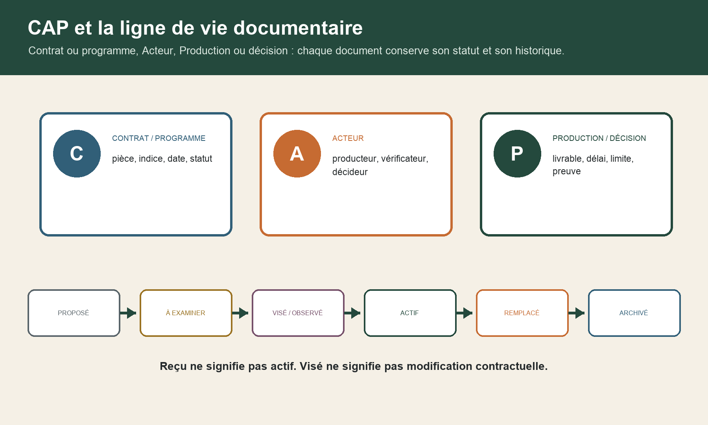
Trois blocs CAP relient contrat ou programme, acteur et production ou décision. Une ligne de vie documentaire conserve six statuts : proposé, à examiner, visé avec observation, actif, remplacé et archivé. Le schéma rappelle que reçu ne signifie pas actif et que visé ne signifie pas modification contractuelle.

5 — Installer le point zéro de chantier
Temps obligatoire — 12 minutes : lecture active, production et contrôle compris.

Le point zéro est le dernier moment peu coûteux pour fermer les ambiguïtés d'organisation. Il comprend :
organigramme fonctionnel avec remplaçants ; matrice CAP et délégations documentées ; liste des marchés, pièces et indices actifs ; calendrier des documents d'exécution et visas ; liste des interfaces et points irréversibles ; planning de référence et méthode de mise à jour ; réunions, participants, fréquence, ordre du jour et délai de remarques ; registres d'actions, changements, risques, situations et réserves ; accès, zones occupées et circuits de prévention ; règles d'escalade et de décision.
La direction de l'exécution vise notamment à s'assurer que documents d'exécution et ouvrages en cours respectent les études effectuées. C04-C019, CCP R. 2431-16, 1° Elle vise aussi la conformité des documents à produire et de l'exécution aux clauses du marché public de travaux. C04-C020, même article, 2° Ces objets exigent une base documentaire prête avant les visites.
Créez une carte des jalons : document attendu, auteur, date de besoin, délai d'examen, dépendance, dernière date utile et preuve. Si l'entreprise doit poser une réservation le 30 septembre, un plan exigé le 29 sans temps d'examen ne constitue pas un pilotage. Recalculez à rebours depuis l'irréversible.
Sillage conserve une aile occupée. Ajoutez une carte de transition : zone, usage, accès, nuisances, coupures, protections, information des occupants, validation de la fenêtre, responsable et solution de repli. La continuité de service devient un objet planifié, non une note en marge.

6 — Préparer et conduire une réunion utile
Temps obligatoire — 13 minutes : lecture active, production et contrôle compris.

Dans le cadre public décrit, la direction de l'exécution couvre ordres de service, procès-verbaux, constats contradictoires et organisation et direction des réunions de chantier. C04-C021, CCP R. 2431-16, 3° Cette énumération ne donne pas à toute personne présente le pouvoir d'ordonner. Vérifiez la mission, les délégations, la forme et le destinataire exigés.
Préparez la réunion depuis les sorties :
actions échues et preuves reçues ; documents et visas qui conditionnent les travaux ; interfaces des trois prochaines semaines ; qualité et contrôles avant fermeture ; avancement, chemin critique et ressources ; coût, situations et changements ; sécurité, zones occupées et coactivité ; décisions attendues, avec acteur autorisé et date utile ; préparation des OPR et du DOE dès l'exécution.
Pendant la réunion, qualifiez chaque phrase : fait observé, information déclarée, avis, proposition, décision, action, désaccord. « Tout le monde est d'accord » n'est pas une décision. Nommez le décideur, sa qualité, la pièce ou délégation, l'objet, les conditions et la date d'effet.
Le contradictoire n'impose pas que chacun accepte l'analyse. Il impose que le fait, la référence, la réponse et le désaccord soient localisés. Sur Sillage, l'entreprise indique que le plan B a été exécuté sur ordre oral. Le compte rendu doit consigner ce qui est observable, la pièce revendiquée, l'absence ou la présence d'un ordre traçable et l'instruction requise. Il ne réécrit pas le passé par une formule apaisante.

7 — Fermer les actions et décisions
Temps obligatoire — 14 minutes : lecture active, production et contrôle compris.

Appliquez la chaîne FAIT–DÉCISION–ACTION–ÉCHÉANCE–PREUVE :
fait : objet, zone, date, méthode et pièce ; décision : acteur autorisé, objet, conditions et référence ; action : verbe, livrable et responsable unique ; échéance : date utile et dépendance ; preuve : ce qui permettra de constater la réalisation et de fermer.
Un compte rendu est un instrument de direction seulement si chaque action peut être fermée. « Entreprise : faire le nécessaire » échoue. Préférez : « Lot façade — transmettre S-12 D intégrant la descente D2 et la cote de baie, avant le 22 août 12 h ; synthèse BET fluides jointe ; examen MOE avant commande du 26 août. »
Utilisez les statuts ouverte, en cours, bloquée, soumise à décision, réalisée à vérifier, fermée, contestée, remplacée. Une action « réalisée » n'est pas « fermée » tant que la preuve attendue n'a pas été contrôlée. Une action remplacée conserve le lien vers la nouvelle.
Le journal de décision porte : demande, options, incidences, avis, décideur, décision, date d'effet, pièces modifiées et actions. Le registre d'actions pointe vers la décision sans la recopier. Cette séparation évite qu'une modification de ligne de planning soit confondue avec l'acte qui l'autorise.
Dans Sillage, le compte rendu CR-07 attribue au maître d'œuvre la décision de déplacer l'accueil. La matrice CAP indique une décision du maître d'ouvrage. Corrigez le compte rendu par une trace de rectification : le maître d'œuvre a présenté les incidences ; le maître d'ouvrage doit décider ; l'entreprise ne lance pas l'exécution avant cette décision et les pièces mises à jour. Ne remplacez pas silencieusement le PDF initial.

8 — Coordonner interfaces, planning et prévention
Temps obligatoire — 13 minutes : lecture active, production et contrôle compris.

L'OPC analyse les tâches d'études d'exécution et de travaux, leurs enchaînements et le chemin critique. C04-C024, CCP R. 2431-17, 1° La coordination harmonise dans le temps et l'espace les actions des intervenants. C04-C025, même article, 2° Le pilotage met en application les mesures d'organisation arrêtées jusqu'à la levée des réserves dans les délais des marchés publics de travaux. C04-C026, même article, 3°
Construisez le planning à trois niveaux : jalons de décision, séquences d'interface et tâches détaillées. Chaque tâche critique possède un prédécesseur réel, un responsable, une ressource, un document d'entrée, une sortie et une marge. Ne qualifiez pas « critique » ce qui est seulement important ; démontrez l'effet sur le jalon.
La coordination de production ne remplace pas la coordination SPS. Maître d'ouvrage, maître d'œuvre et coordonnateur SPS mettent en œuvre les principes généraux de prévention pendant la conception et la réalisation dans le champ du Code du travail. C04-C035, Code du travail L. 4531-1, premier alinéa Ces principes doivent notamment guider la planification des travaux simultanés ou successifs, leur durée et les interventions ultérieures. C04-C036, même article, second alinéa
Une coordination sécurité-santé est organisée lorsque plusieurs travailleurs indépendants ou entreprises interviennent, sous-traitants inclus, afin de prévenir les risques de leurs interventions simultanées ou successives. C04-C037, Code du travail L. 4532-2 Elle couvre conception et réalisation ; le maître d'ouvrage désigne le coordonnateur pour les phases ou leur ensemble. C04-C038, articles L. 4532-3 et L. 4532-4
Sur Sillage, la pose de façade, la modification du réseau et le maintien de l'accès public se croisent la même semaine. Produisez une fiche d'interface : zone, tâches, entreprises, documents, moyens communs, risques de coactivité, séquence, fenêtre, responsable de coordination, décision et preuve. Le maître d'œuvre ne remplace ni l'employeur ni le coordonnateur SPS ; il relie les informations et agit dans sa mission.

9 — Tenir le cockpit QCD+
Temps obligatoire — 17 minutes : lecture active, production et contrôle compris.

Un indicateur vert sans source est une décoration. Le cockpit QCD+ rapproche quatre registres : qualité, coût, délai et sécurité. Chaque chiffre ou statut porte une date, une source, un auteur, un périmètre et une limite.
Pour la qualité, reliez l'attendu, le document actif, l'ouvrage observé, l'autocontrôle, le visa ou avis pertinent et la preuve de fermeture. Pour le délai, reliez tâche, prédécesseur, avancement physique, reste à faire, chemin critique et décision. Pour le coût, reliez marché, ordre ou modification tracée, situation, quantité, avancement et prévision à terminaison. Pour la sécurité, reliez interface, mesure décidée, responsable et preuve.
La direction de l'exécution couvre, dans le cadre public cité, la vérification des projets de décomptes mensuels, avances, états d'acomptes, projet de décompte final et établissement du décompte général. C04-C022, CCP R. 2431-16, 4° Une situation n'est donc pas un simple pourcentage : elle doit être rapprochée des pièces et de l'exécution selon les procédures applicables.
Sillage présente 70 % d'avancement financier du lot façade, 50 % de panneaux posés et un plan d'exécution suspendu sur une zone. Ne concluez ni au surpaiement ni à la conformité. Décomposez : postes de la situation, approvisionnements éventuels prévus, quantités, zones posées, état des contrôles, reste à faire et pièces justificatives. Transmettez l'écart au circuit de vérification.
Tenez une prévision à terminaison en trois couches : engagé contractuel, changements décidés, risques non décidés. Ne mélangez pas une demande d'entreprise et une dépense autorisée. Pour le délai, distinguez date de référence, prévision actualisée et scénario. Conservez la raison du glissement et l'acteur qui accepte ou non une nouvelle date.
Le cockpit ne décide pas. Il rend visibles les décisions nécessaires. Une ligne rouge doit répondre : quel fait, quel effet possible, quelle action, quel responsable, quelle échéance et quel acte attendu ?
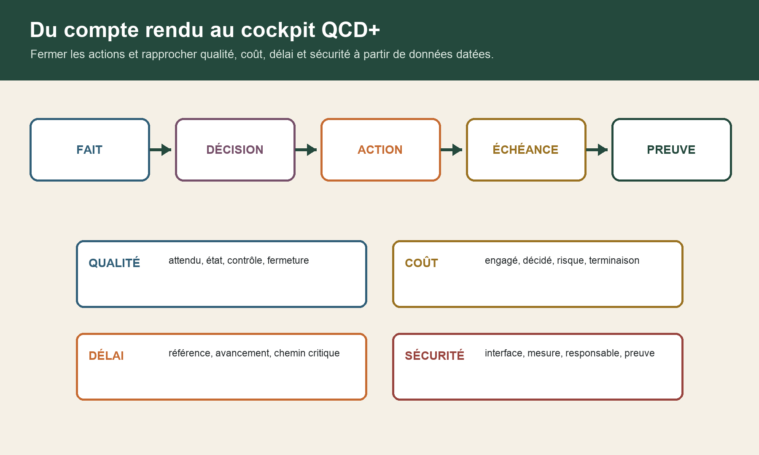
Une chaîne en cinq étapes relie fait, décision, action, échéance et preuve. Quatre cadrans rapprochent qualité, coût, délai et sécurité : attendu et contrôle ; engagé et prévision ; référence et chemin critique ; interface, mesure et preuve.

10 — Instruire un changement avec DÉCIDE
Temps obligatoire — 18 minutes : lecture active, production et contrôle compris.

Une conversation ne modifie pas automatiquement le contrat. Le Code civil indique que les contrats ne peuvent être modifiés ou révoqués que du consentement mutuel des parties ou pour les causes autorisées par la loi. C04-C031, Code civil 1193 Les marchés publics disposent en outre de leurs procédures propres : utilisez toujours la pièce et le circuit applicables.
Appliquez DÉCIDE :
Demande — auteur, objet, motif, urgence revendiquée ; État de référence — programme, marché, plans, autorisation et décision actifs ; Chiffrage et incidences — qualité, coût, délai, sécurité, exploitation, autorisation et autres lots ; Instruction — études, avis, comparaison d'options et contradictions ; Décision — acteur autorisé, choix, conditions, date d'effet et forme ; Évidence — pièces modifiées, diffusion, exécution et vérification.
Sur Sillage, l'entreprise propose oralement un équipement plus compact pour gagner cinq jours. Ouvrez DÉCIDE avant de commander : compatibilité avec le programme, performance, maintenance, alimentation, interfaces, disponibilité, coût global, autorisation éventuelle, planning et documents affectés. Un gain annoncé n'est pas encore un gain démontré.
Si la prestation est imparfaitement exécutée, le Code civil énumère plusieurs sanctions possibles et certains cumuls compatibles. C04-C032, Code civil 1217 Le maître d'œuvre ne choisit pas mécaniquement une sanction. Il établit les faits, rapproche le contrat, organise le contradictoire, mesure les incidences et assiste le décideur dans le périmètre confié. La direction de l'exécution comprend d'ailleurs l'assistance au maître d'ouvrage en cas de différend sur le règlement ou l'exécution. C04-C023, CCP R. 2431-16, 5°
N'effacez jamais la référence initiale après une décision. Reliez base, demande, instruction, décision, nouvelle pièce et état exécuté. Si la décision est refusée, conservez aussi le refus et la remise en conformité attendue. La piste d'audit doit permettre de comprendre pourquoi l'ouvrage diffère — ou ne diffère pas — du marché initial.
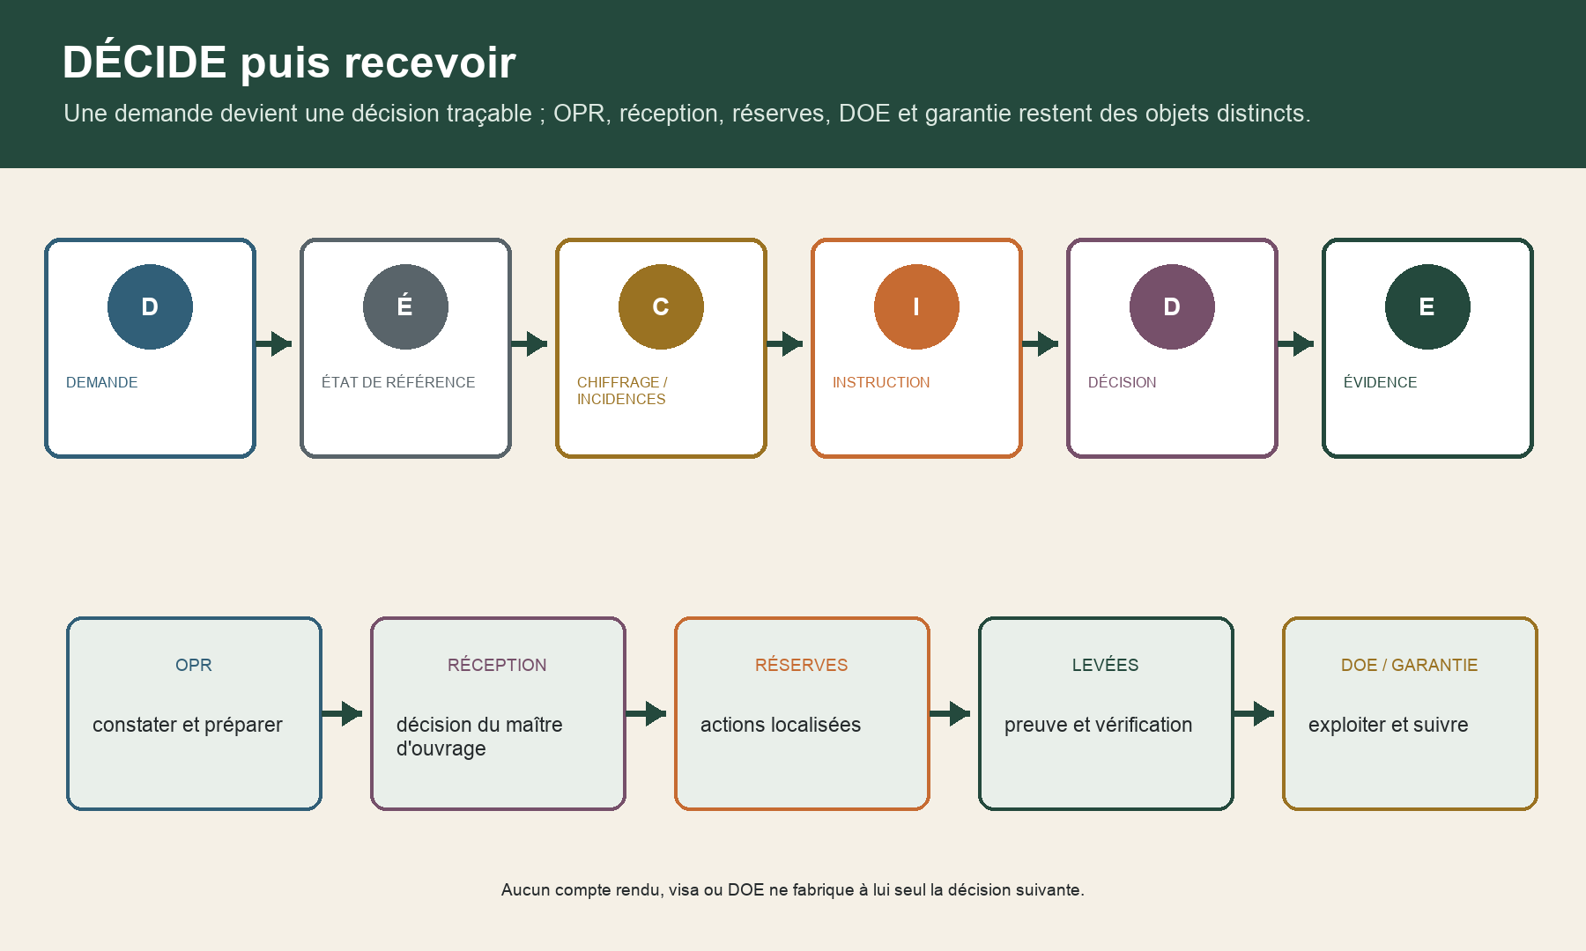
Le journal DÉCIDE enchaîne demande, état de référence, chiffrage et incidences, instruction, décision et évidence. Le passeport de réception sépare opérations préalables, décision de réception, réserves, levées, DOE et garantie.

11 — Organiser les opérations préalables à la réception
Temps obligatoire — 15 minutes : lecture active, production et contrôle compris.

L'assistance du maître d'œuvre organise les opérations préalables à la réception dans le cadre public présenté. C04-C027, CCP R. 2431-18, 1° Elle prépare une décision ; elle ne la remplace pas.
Commencez plusieurs semaines avant la date visée :
périmètres et lots susceptibles d'être présentés ; documents et essais manquants ; visites par zone et spécialité ; conditions d'accès, moyens et présence des acteurs ; liste localisée des constats ; distinction entre réserve possible, inachèvement, pièce manquante et question à instruire ; projet de procès-verbal et circuit de décision ; organisation des levées et du DOE.
Une observation de réception doit être retrouvable : bâtiment, niveau, local, façade, trame ou équipement ; description factuelle ; photographie ou plan de repérage ; pièce attendue ; entreprise ; action ; délai ; preuve de levée. « Finitions à reprendre » ne permet ni exécution ni vérification.
La réception est l'acte par lequel le maître d'ouvrage déclare accepter l'ouvrage avec ou sans réserves ; elle est prononcée contradictoirement. C04-C033, Code civil 1792-6, premier alinéa Le maître d'œuvre organise, constate, propose et assiste selon sa mission. Écrivez « proposition de réception » lorsque vous préparez l'acte ; réservez « réception » à la décision.
Sur Sillage, la liste OPR mélange huit défauts localisés, deux documents manquants et une aile inachevée. Classez sans préjuger la décision : constat, incidence, action, condition de présentation, auteur de la proposition et décision du maître d'ouvrage. N'utilisez pas un statut unique « réserve » pour tout.

12 — Suivre réserves, levées et garantie
Temps obligatoire — 15 minutes : lecture active, production et contrôle compris.

L'assistance suit les réserves formulées à la réception jusqu'à leur levée. C04-C028, CCP R. 2431-18, 2° Elle examine aussi les désordres signalés par le maître d'ouvrage pendant la période visée. C04-C029, même article, 3°
Tenez un registre de réserve : identifiant, acte de réception, zone, fait, action, entreprise, date cible, accès, preuve, vérificateur, proposition de levée, décision ou constat de levée et historique. Une photographie « après » sans localisation ni comparaison ne suffit pas.
La garantie de parfait achèvement due par l'entrepreneur court un an à compter de la réception et couvre les désordres signalés selon les modalités du texte. C04-C034, Code civil 1792-6, deuxième alinéa Distinguez :
réserve inscrite lors de la réception ; levée documentée d'une réserve ; désordre notifié après la réception ; action de réparation ; examen et preuve de réalisation ; autres garanties ou responsabilités, à qualifier séparément.
Sur Sillage, une porte réservée est réglée, mais le procès-verbal de vérification concerne une autre référence. Le statut reste « réalisée à vérifier ». Demandez la localisation, le repère de la porte, la mesure ou le test attendu et la date. Une fermeture administrative ne doit pas précéder la preuve.
Préparez aussi l'accès aux zones occupées, la continuité d'usage, l'information des exploitants et la conservation des pièces. La garantie ne se pilote pas uniquement depuis une boîte mail : les demandes, réponses, rendez-vous, actions et preuves rejoignent le registre.

13 — Constituer le DOE utile à l'exploitation
Temps obligatoire — 15 minutes : lecture active, production et contrôle compris.

L'assistance à la réception comprend la constitution du dossier des ouvrages exécutés nécessaire à l'exploitation dans le cadre cité. C04-C030, CCP R. 2431-18, 4° Un DOE utile n'est pas un dossier compressé intitulé « FINAL ». Il relie les informations aux équipements, zones et décisions.
Organisez au minimum :
index des documents et responsables de production ; plans exécutés cohérents avec l'ouvrage ; notices, fiches et données nécessaires à l'exploitation ; essais, mises en service et résultats rattachés ; décisions de changement et références finales ; réserves, levées et limites encore ouvertes ; informations nécessaires aux interventions ultérieures ; règles d'accès, de version et de conservation.
Effectuez trois recettes. Complétude : chaque objet requis possède une pièce ou une anomalie attribuée. Cohérence : plans, équipements, notices, essais et décisions décrivent le même état. Exploitabilité : l'utilisateur futur retrouve l'information par zone et équipement sans connaître l'organisation du chantier.
Le DOE ne ferme pas automatiquement les réserves. Une réserve levée ne prouve pas la complétude documentaire. Un essai favorable ne remplace pas une notice. Conservez des registres reliés, pas fusionnés.
Dans Sillage, trois dossiers portent « DOE final ». Comparez index, dates, empreintes et objets. Désignez une version candidate, listez les écarts, obtenez les pièces manquantes, puis publiez l'index actif dans le circuit fictif. Archivez les versions précédentes avec leur statut.

14 — Clinique finale : le carnet de direction Sillage
Temps obligatoire — 25 minutes : lecture active, production et contrôle compris.

Vous recevez le dossier synthétique final : programme et note de modification, organigramme, marchés, études, variante, plans à quatre indices, registre de visas, comptes rendus, planning, situations, demandes de changement, OPR, projet de réception, réserves et trois DOE.
Produisez un carnet en sept blocs :
Cadrage — champ, programme, contrats, missions et limites ; Base active — études, marchés, variante, autorisation et témoins de version ; Exécution — documents, synthèse, visas et points irréversibles ; Direction — huit lignes FAIT–DÉCISION–ACTION–ÉCHÉANCE–PREUVE ; Cockpit — qualité, coût, délai, sécurité, chemin critique et données sources ; DÉCIDE — trois changements avec incidences, autorité et pièces mises à jour ; Fermeture — OPR, réception, réserves, levées, DOE, garantie et deux passages de relais.
Pour l'interface façade-réseau, écrivez par exemple :
> Zone façade nord, trames N4 à N6. Le plan façade S-12 C et le plan réseau R-08 B divergent sur la descente D2. Le visa façade est suspendu à la synthèse. Action : entreprises et BET produisent une pièce cohérente avant la commande ; décision économique du maître d'ouvrage si l'état contractuel change. Preuve de fermeture : plans actifs reliés, décision tracée et état exécuté vérifié. Aucune modification n'est déduite de la réunion seule.
Corrigez ces huit phrases :
- La mission, la pièce active et la décision peuvent-elles être retrouvées ?
- Qualité, coût, délai et sécurité sont-ils reliés à des données datées ?
- OPR, réception, réserves, levées, DOE et garantie restent-ils séparés ?

Sources publiques vérifiées et limites d'usage
Frontière — Aucune norme, NF DTU, CCAG, clause contractuelle type ou guide protégé n'est reproduit. Le cadre public est distingué des contrats privés.

C04-SRC-001 — Source publique vérifiée
Légifrance — Code de la commande publique — article L. 2410-1
Affirmations reliées — C04-C001
Localisation — article L. 2410-1
Limite d'usage — le livre cité vise les acheteurs et marchés publics définis par le code ; toute transposition à une opération privée exige la lecture de ses contrats et du droit applicable

C04-SRC-002 — Source publique vérifiée
Légifrance — Code de la commande publique — article L. 2421-1
Affirmations reliées — C04-C002, C04-C003
Localisation — article L. 2421-1, introduction et 1° à 5°; article L. 2421-1, 6°
Limite d'usage — la liste légale ne décrit pas à elle seule les délégations, mandats, validations internes ou procédures d'une opération particulière

C04-SRC-003 — Source publique vérifiée
Légifrance — Code de la commande publique — articles L. 2421-2 et L. 2421-3
Affirmations reliées — C04-C004, C04-C005, C04-C006
Localisation — article L. 2421-2, 1° à 3°; article L. 2421-3, premier alinéa; article L. 2421-3, second alinéa
Limite d'usage — le cours ne fournit ni programme type ni clause ; le contenu réel dépend de l'opération, des décisions et des pièces approuvées

C04-SRC-004 — Source publique vérifiée
Légifrance — Code de la commande publique — article L. 2431-1
Affirmations reliées — C04-C007, C04-C008
Localisation — article L. 2431-1, premier alinéa; article L. 2431-1, second alinéa
Limite d'usage — la mission réellement confiée reste définie par les pièces contractuelles et ne se déduit pas du seul titre professionnel

C04-SRC-005 — Source publique vérifiée
Légifrance — Code de la commande publique — article R. 2431-1
Affirmations reliées — C04-C009, C04-C010, C04-C011
Localisation — article R. 2431-1, 1° à 5°; article R. 2431-1, 6° à 10°; article R. 2431-1, 8° à 10°
Limite d'usage — le mot peut ne signifie pas comprend nécessairement ; chaque élément, répartition et limite doit être vérifié dans le marché réel

C04-SRC-006 — Source publique vérifiée
Légifrance — Code de la commande publique — article R. 2431-13
Affirmations reliées — C04-C012, C04-C013
Localisation — article R. 2431-13, 1° à 4°; article R. 2431-13, phrase introductive et 4°
Limite d'usage — les procédures, critères, autorités et décisions restent ceux de l'acheteur et des pièces applicables ; le cours ne fournit pas de conseil de passation

C04-SRC-007 — Source publique vérifiée
Légifrance — Code de la commande publique — article R. 2431-14
Affirmations reliées — C04-C014, C04-C015
Localisation — article R. 2431-14, premier alinéa; article R. 2431-14, second alinéa
Limite d'usage — la règle vise le cadre public défini par le code et ne transforme aucune proposition de chantier en variante acceptée

C04-SRC-008 — Source publique vérifiée
Légifrance — Code de la commande publique — article R. 2431-15
Affirmations reliées — C04-C016, C04-C017, C04-C018
Localisation — article R. 2431-15, 1°; article R. 2431-15, 2° à 4°; article R. 2431-15, dernier alinéa
Limite d'usage — le contenu exact des documents, leur auteur, le circuit de visa et les effets du visa relèvent des pièces de l'opération

C04-SRC-009 — Source publique vérifiée
Légifrance — Code de la commande publique — article R. 2431-16
Affirmations reliées — C04-C019, C04-C020, C04-C021, C04-C022, C04-C023
Localisation — article R. 2431-16, 1°; article R. 2431-16, 2°; article R. 2431-16, 3°; article R. 2431-16, 4°; article R. 2431-16, 5°
Limite d'usage — ordres, procès-verbaux, constats, décomptes et assistance sont exercés seulement dans la mission, les délégations et les procédures applicables

C04-SRC-010 — Source publique vérifiée
Légifrance — Code de la commande publique — article R. 2431-17
Affirmations reliées — C04-C024, C04-C025, C04-C026
Localisation — article R. 2431-17, 1°; article R. 2431-17, 2°; article R. 2431-17, 3°
Limite d'usage — la présence, le titulaire et l'étendue d'une mission OPC doivent être vérifiés dans le marché réel

C04-SRC-011 — Source publique vérifiée
Légifrance — Code de la commande publique — article R. 2431-18
Affirmations reliées — C04-C027, C04-C028, C04-C029, C04-C030
Localisation — article R. 2431-18, 1°; article R. 2431-18, 2°; article R. 2431-18, 3°; article R. 2431-18, 4°
Limite d'usage — l'assistance ne se confond pas avec la décision de réception du maître d'ouvrage ni avec la responsabilité des entrepreneurs

C04-SRC-012 — Source publique vérifiée
Légifrance — Code civil — article 1193
Affirmations reliées — C04-C031
Localisation — article 1193
Limite d'usage — les procédures de modification, signatures, délégations et effets doivent être qualifiés sur le contrat et le régime réels

C04-SRC-013 — Source publique vérifiée
Légifrance — Code civil — article 1217
Affirmations reliées — C04-C032
Localisation — article 1217
Limite d'usage — le choix et le cumul des sanctions nécessitent la lecture du contrat, des faits, des procédures et un conseil juridique adapté

C04-SRC-014 — Source publique vérifiée
Légifrance — Code civil — article 1792-6
Affirmations reliées — C04-C033, C04-C034
Localisation — article 1792-6, premier alinéa; article 1792-6, deuxième alinéa
Limite d'usage — les formes de réception, procédures, délais contractuels et situations tacites ou judiciaires requièrent une analyse juridique contextualisée

C04-SRC-015 — Source publique vérifiée
Légifrance — Code du travail — article L. 4531-1
Affirmations reliées — C04-C035, C04-C036
Localisation — article L. 4531-1, premier alinéa; article L. 4531-1, second alinéa et 1° à 3°
Limite d'usage — le cours ne remplace ni l'évaluation des risques, ni le coordonnateur SPS, ni les obligations de chaque employeur et intervenant

C04-SRC-016 — Source publique vérifiée
Légifrance — Code du travail — articles L. 4532-2 à L. 4532-4
Affirmations reliées — C04-C037, C04-C038
Localisation — article L. 4532-2; articles L. 4532-3 et L. 4532-4
Limite d'usage — la catégorie de l'opération, le coordonnateur désigné, son contrat et ses moyens doivent être vérifiés sur le chantier réel

